Financial Anomaly Detection Report

# Performance Metrics

Accuracy: 0.90

Precision: 0.83

Recall: 0.91

F1 Score: 0.87

ROC AUC: 0.86

# ROC Curve

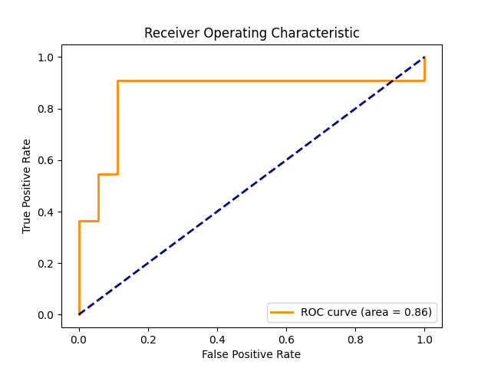

# Possible anomalies detected

|  |  |  |  |  |  |  |  |  |  |  |
| --- | --- | --- | --- | --- | --- | --- | --- | --- | --- | --- |
| Criterio estado financiero | Cuenta | Detalle | Item | Fecha | GP_to_Sales | GP_to_Total_Assets | EBT_to_Equity | ROE | Cash_to_Total_Liabilities | Total_Liabilities_to_Equity |
| ACTIVO CORRIENTE | Efectivo y Equivalentes de Efectivo | Caja Chica | Puente Camote | 2021-12-31 | 1.821 | 2.485 | 7.31 | 5.038 | 0.061 | 1.029 |
| ACTIVO CORRIENTE | Efectivo y Equivalentes de Efectivo | Caja Venta Diaria por depositar | Chorrillos | 2021-12-31 | 1.821 | 2.485 | 7.31 | 5.038 | 0.061 | 1.029 |
| ACTIVO CORRIENTE | Cuentas por Cobrar Accionistas y Personal | Prestamo a Accionistas | DEVOLUCION JAVIER VILCA | 2021-12-31 | 1.821 | 2.485 | 7.31 | 5.038 | 0.061 | 1.029 |
| ACTIVO CORRIENTE | Cuentas por Cobrar Accionistas y Personal | Prestamo a Accionistas | PRESTAMOJAVIER VILCA | 2021-12-31 | 1.821 | 2.485 | 7.31 | 5.038 | 0.061 | 1.029 |
| ACTIVO CORRIENTE | Cuentas por Cobrar Accionistas y Personal | Prestamo a Accionistas | PRESTAMOJAVIER VILCA | 2021-12-31 | 1.821 | 2.485 | 7.31 | 5.038 | 0.061 | 1.029 |
| ACTIVO CORRIENTE | Cuentas por Cobrar Accionistas y Personal | Prestamo a Accionistas | PRESTAMO AL PERSONAL | 2021-12-31 | 1.821 | 2.485 | 7.31 | 5.038 | 0.061 | 1.029 |
| ACTIVO CORRIENTE | Servicios y Otros Contratados por Anticipado | Entregas de cuentas por rendir | Cuentas por rendir | 2021-12-31 | 1.821 | 2.485 | 7.31 | 5.038 | 0.061 | 1.029 |
| ACTIVO CORRIENTE | Mercaderias | Mercaderías Pte. Camote | Gasohol -90 | 2021-12-31 | 1.821 | 2.485 | 7.31 | 5.038 | 0.061 | 1.029 |
| ACTIVO CORRIENTE | Mercaderias | Mercaderías Pte. Camote | Gasohol -97 | 2021-12-31 | 1.821 | 2.485 | 7.31 | 5.038 | 0.061 | 1.029 |
| ACTIVO FIJO NETO | Propiedades de Inversión | Inmuebles, maquinaria y equipo | Maquinaria y Equipo | 2021-12-31 | 1.821 | 2.485 | 7.31 | 5.038 | 0.061 | 1.029 |
| ACTIVO FIJO NETO | Propiedad, Planta y Equipo | Terrenos | Terreno en la Av. Alameda sur | 2021-12-31 | 1.821 | 2.485 | 7.31 | 5.038 | 0.061 | 1.029 |
| ACTIVO FIJO NETO | Propiedad, Planta y Equipo | Edificios | Edificios Pte. Camote | 2021-12-31 | 1.821 | 2.485 | 7.31 | 5.038 | 0.061 | 1.029 |
| ACTIVO FIJO NETO | Propiedad, Planta y Equipo | Maquinaria y Equipo | Maquinaria y equipo chorrillos | 2021-12-31 | 1.821 | 2.485 | 7.31 | 5.038 | 0.061 | 1.029 |
| ACTIVO FIJO NETO | Propiedad, Planta y Equipo | Muebles y Enseres | Muebles y enseres pte. Camote | 2021-12-31 | 1.821 | 2.485 | 7.31 | 5.038 | 0.061 | 1.029 |
| ACTIVO FIJO NETO | Propiedad, Planta y Equipo | Equipos de Diversos | Equipos de comunicación y seguridad | 2021-12-31 | 1.821 | 2.485 | 7.31 | 5.038 | 0.061 | 1.029 |
| ACTIVO FIJO NETO | Depreciacion, Amortizacion Acumulados | Edificios | 0 | 2021-12-31 | 1.821 | 2.485 | 7.31 | 5.038 | 0.061 | 1.029 |
| ACTIVO FIJO NETO | Depreciacion, Amortizacion Acumulados | Amortizacion | Concesiones y patentes | 2021-12-31 | 1.821 | 2.485 | 7.31 | 5.038 | 0.061 | 1.029 |
| PASIVO CORRIENTE | Tributos por Pagar | Tributos y Aportes por Pagar | Impuesto renta 4 ta. Categoria | 2021-12-31 | 1.821 | 2.485 | 7.31 | 5.038 | 0.061 | 1.029 |
| PASIVO CORRIENTE | Remuneraciones y Partic. por Pagar | Administradora de Fondo de Pensiones | Sistema Privado de Pensiones (AFP) | 2021-12-31 | 1.821 | 2.485 | 7.31 | 5.038 | 0.061 | 1.029 |
| PASIVO CORRIENTE | Cuentas por Pagar Comerciales | Anticipo a Proveedores | ASP SYSTEM | 2021-12-31 | 1.821 | 2.485 | 7.31 | 5.038 | 0.061 | 1.029 |
| PASIVO CORRIENTE | Cuentas por Pagar Comerciales | Anticipo a Proveedores | RIOS MORENO KATERIN | 2021-12-31 | 1.821 | 2.485 | 7.31 | 5.038 | 0.061 | 1.029 |
| PASIVO CORRIENTE | Cuentas por Pagar Comerciales | Anticipo a Proveedores | OSWALDO PORRAS | 2021-12-31 | 1.821 | 2.485 | 7.31 | 5.038 | 0.061 | 1.029 |
| PASIVO CORRIENTE | Cuentas por Pagar Comerciales | Anticipo a Proveedores | R.D. MANTENIMIENTOS INDUSTRIALES S.R.L. | 2021-12-31 | 1.821 | 2.485 | 7.31 | 5.038 | 0.061 | 1.029 |
| PASIVO CORRIENTE | Obligaciones Financieras Corto Plazo | Prestamos de Instituciones financieras y otras entidades | Banco de Credito del Peru (Deuda Corto Plazo) | 2021-12-31 | 1.821 | 2.485 | 7.31 | 5.038 | 0.061 | 1.029 |
| PASIVO CORRIENTE | Cuentas por Pagar Diversas | Prestamos Recibidos | Peruana de Combustible S.A | 2021-12-31 | 1.821 | 2.485 | 7.31 | 5.038 | 0.061 | 1.029 |
| PATRIMONIO | Reservas | Reservas | Reserva Legal 2015 | 2021-12-31 | 1.821 | 2.485 | 7.31 | 5.038 | 0.061 | 1.029 |
| PATRIMONIO | Resultados Acumulados | Resultados Acumulados | Utilidad 2017 | 2021-12-31 | 1.821 | 2.485 | 7.31 | 5.038 | 0.061 | 1.029 |
| PATRIMONIO | RESULTADO DEL EJERCICIO | Consumo | Compra suministros diversos | 2021-12-31 | 1.821 | 2.485 | 7.31 | 5.038 | 0.061 | 1.029 |
| PATRIMONIO | RESULTADO DEL EJERCICIO | 0 | Cargas de personal | 2021-12-31 | 1.821 | 2.485 | 7.31 | 5.038 | 0.061 | 1.029 |